Объединение «Мир игрушек».
Группа № 5, II год обучения.
Тема дистанционного занятия № 3 «Рыбка» - ситцевая игрушка.
1. Для работы нам понадобятся:
- два оттенка ситцевой ткани,
- нитки швейные,
- синтепон,
- лоскуток белого трикотажа (можно белый фетр),
- две черные средние пуговицы,
- черные нитки мулине.
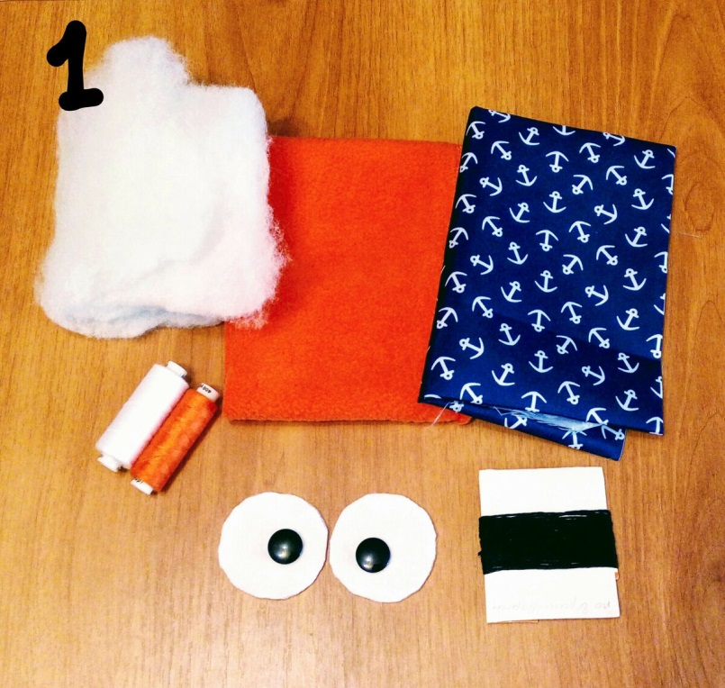
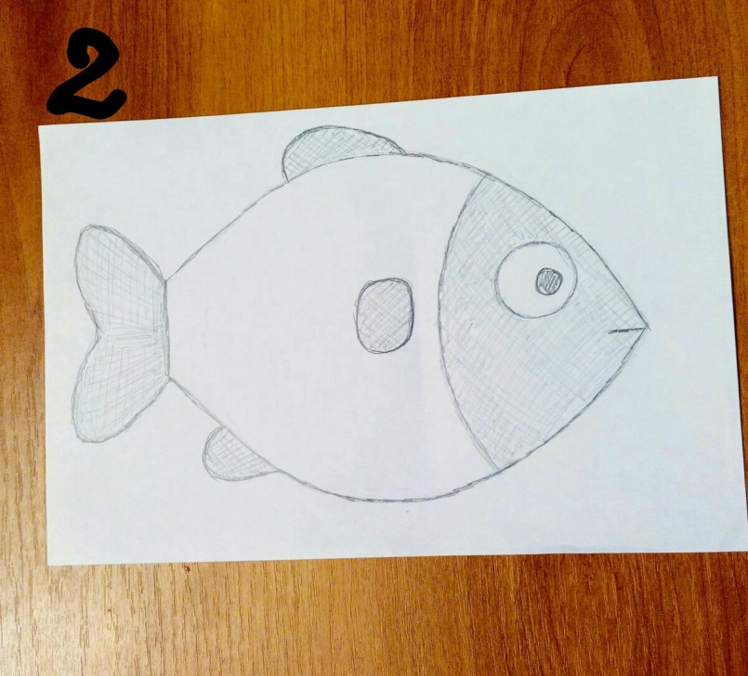
2. Рисуем эскиз поделки.
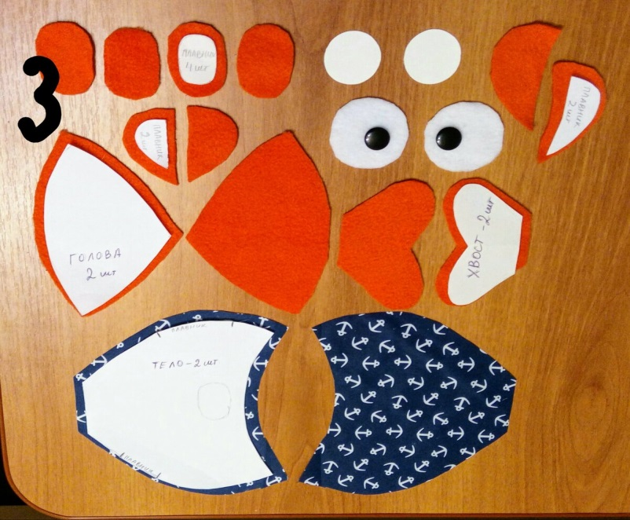
3. Вырезаем из тканей детали рыбки с учетом припусков на швы 5 мм. Из белого картона вырезаем два кружка. Из белого флиса вырезаем круги диаметром большим, чем картонные круги. Либо для изготовления глаз просто вырезаем круги из фетра.
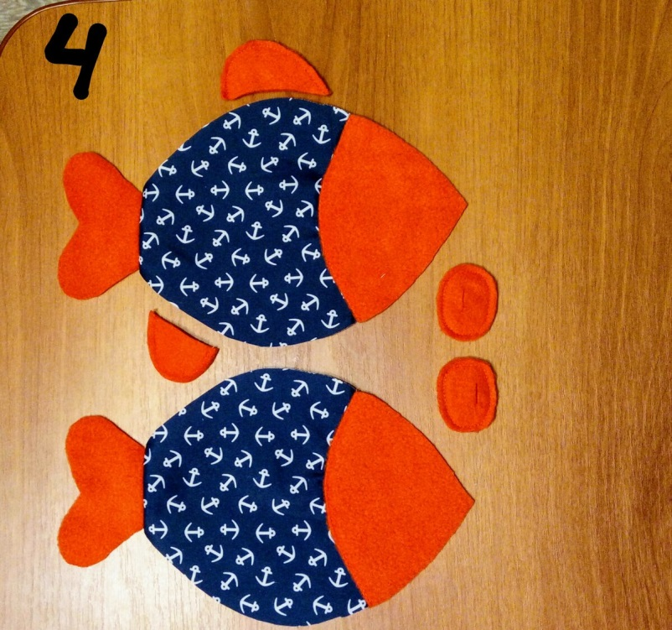
4. К телу пристрачиваем детали головы и хвоста. Складываем детали плавников лицевыми сторонами вовнутрь, сострачиваем по краю.
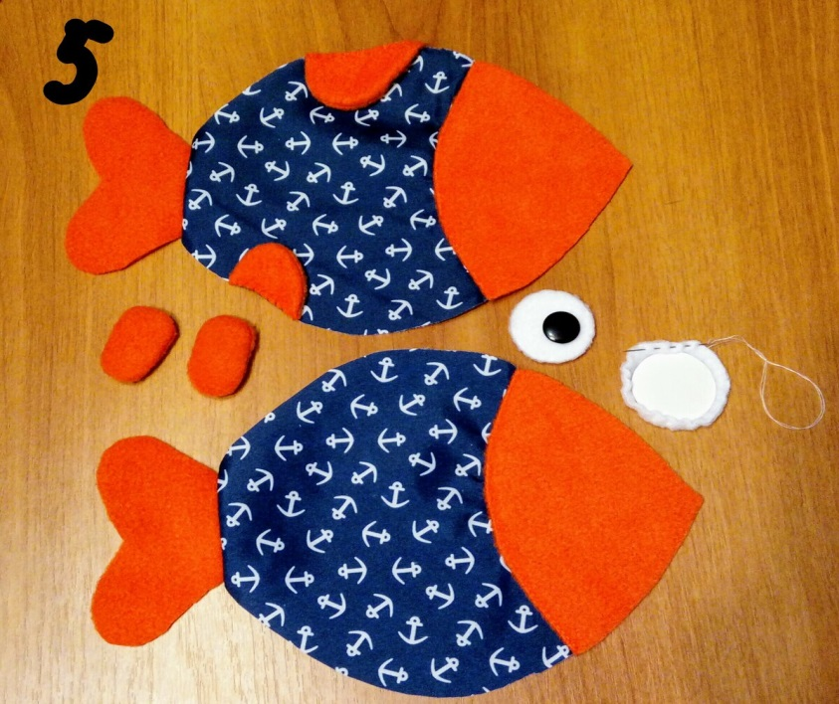
5. Круги из белого флиса прошиваем вручную по краю прямым швом по кругу, вовнутрь вкладываем картонный круг, стягиваем нить, делаем закрепку. Пришиваем на лицевую сторону глаз черные пуговицы. Если вы делаете глаза из фетра, то круги просто пристрачиваете к деталям головы и пришиваете пуговицы. Плавники выворачиваем и крепим к телу рыбы, приметав по краям.
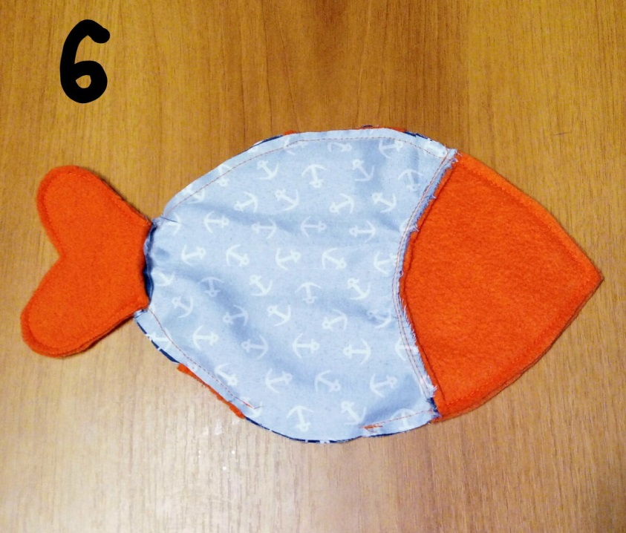
6. Складываем детали рыбы лицевыми сторонами вовнутрь, прострачиваем по краю, оставив не застроченными 4 см. (снизу на брюшке).
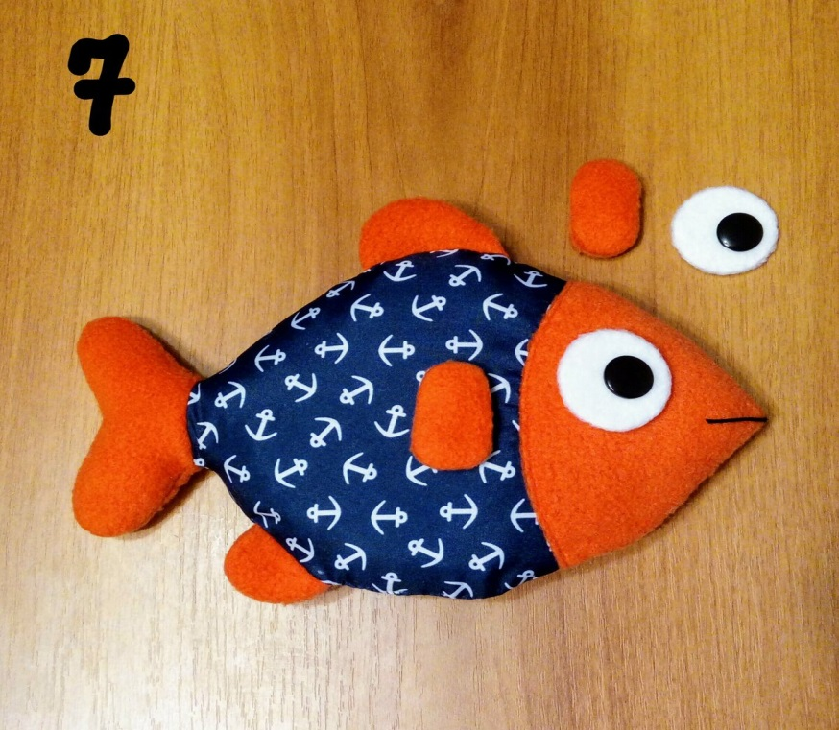
7. Выворачиваем рыбку, набиваем синтепоном, зашиваем отверстие потайным швом. К телу рыбки пришиваем вручную овальные плавники с обеих сторон. К голове пришиваем (или клеим клеевым пистолетом) глаза. Нитками мулине вышиваем рот. Всё! Рыбка готова!
